

**Lernprogramm: Schutzschalter für Leitungen und Motoren**

Inhalt:  
In dieser Sequenz geht es darum, einen Überblick über die wichtigsten Schutzschalter für Leitungen und Motoren und deren Funktion zu gewinnen.

Lernziele:  
Sie können die wesentlichen Eigenschaften sowie den Verwendungszweck der folgenden Schutzschalter nennen: Leitungsschutzschalter, Motorschutzschalter, Leistungsschalter, Bimetallrelais und Motorvollschutz. Sie kennen die Funktion von Freiauslösung und Wiedereinschaltsperre und wissen, was unter einem Backup-Schutz zu verstehen ist.

Auftrag:   
Starten Sie im moodle-Kurs **AutomatikerIn_09: Elektrische Steuerungen**, **Kapitel Befehls- und Meldegeräte**das Lernprogramm ***Schutzschalter für Leitungen und Motoren***. Beantworten Sie schriftlich die Aufgaben 1 bis 24 auf diesem Arbeitspapier. **Sie arbeiten selbständig!**

Richtzeit:   
**45 Minuten**

Aufgaben:

1. Welche Aufgabe haben Leitungsschutzschalter? Ergänzen Sie:

Leitungsschutzschalter schützen Leitungen und Geräte vor Überlast und Kurzschluss.

1. Beschriften Sie die Funktionselemente des Leitungsschutzschalters?

Schaltstück

Elektromagnetischer Schnellauslöser

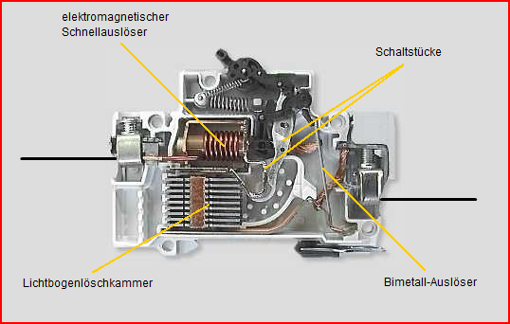

Bimetall-Auslöser

Lichtbogenlöschkammer

1. Welcher Auslöser übernimmt welche Schutzfunktion?

|  |  |  |
| --- | --- | --- |
| 1. Bimetall-Auslöser |  | 1. Kurzschlussschutz |
| 1. Elektromagnetischer Schnellauslöser |  | 1. Überlastungsschutz |

|  |  |
| --- | --- |
| Auslöser | Schutzfunktion |
| 1 | B |
| 2 | A |

1. Welche Aufgabe hat die Freiauslösung bei einem Leitungsschutzschalter?

Bei erwärmten Bimetall lässt sich der Schalter nicht einschalten.

Eine Ausschaltung erfolgt auch dann wenn der Schalter in Einstellung festgehalten wird.

1. 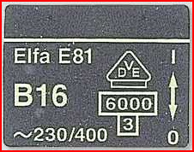Ein Leitungsschutzschalter hat das folgende Typenschild. Ergänzen Sie die Tabelle!

|  |  |
| --- | --- |
| Auslösecharakteristik | B |
| Nennstrom | 16A |
| Nennspannung | 400 VAC |
| Schaltvermögen | 6000A |
| Strombegrenzungsklasse | 3 |

1. Ergänzen Sie:

Da Leitungsschutzschalter ein relativ geringes Schaltvermögen haben, müssen sie mit Schmelzsicherungen zwischen 63 A und 100 A vorgesichert werden. Diese Anordnung wird als Backup-Schutz bezeichnet.

1. Versuchen Sie den Begriff „Backup-Schutz“ ins Deutsche zu übersetzen.

Rückenschutz für den LS

1. Auslösecharakterisik von Leitungsschutzschaltern: Beschriften Sie die Bereiche des Kennlinienverlaufs mit dem entsprechenden Auslöser (welcher Auslöser übernimmt in welchem Bereich der Kennlinie die Schutzfunktion?).

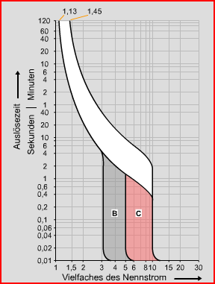

Elektromagnetischer Schnellauslöser

Bimetall-Auslöser

1. Leitungsschutzschalter: Wo werden B-Automaten eingesetzt?

Leitungsschutz in Beleuchtungs- und Steckdosenstromkreisen.

1. Leitungsschutzschalter: Wo werden C-Automaten eingesetzt?

Leitungsschutz von Motorstromkreisen

1. Bei einem Leitungsschutzschalter Typ C fliesst der 2fache Nennstrom. Nach welcher Zeit löst der Überlastungsauslöser frühestens aus?

20 sec

1. In welchem Bereich liegen die Ansprechwerte des Schnellauslösers von Leitungsschutzschaltern?

B-Typ: 3 x IN bis 5 x IN

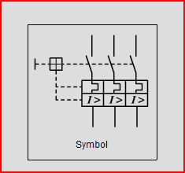C-Typ: 5 x IN bis 10 x IN

1. Das Symbol welcher Schutzeinrichtung ist dargestellt?

Motorschutzschalter

1. 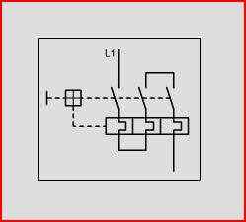Was wird mit folgender Darstellung verdeutlicht? Ergänzen Sie:

Soll ein Einphasenmotor mit Hilfe eines Motorschutzschalters geschützt werden, muss die Phase durchgeschleift werden. Dadurch erreicht man eine gleichmässige Erwärmung aller Bimetalle und eine sichere Abschaltung.

1. Nennen Sie eine andere Bezeichnung für einen Überlastungsauslöser?

Thermischer Auslöser

1. Auf welchen Strom muss der Überlastungsauslöser eines Motorschutzschalters eingestellt werden?

1facher Nennstrom

1. Wie werden Motorschutzschalter häufig auch bezeichnet?

Leistungsschalter mit Motorschutzcharakteristik

1. Notieren Sie zwei weitere Eigenschaften von Leistungsschaltern:

* Motorschutzcharakteristik
* Schalter für Leistungs- und Anlagenschutz
* Beherrschung grosser Kurzschlussströme

1. Welcher Schutzschalter wird als Hauptschalter eingesetzt?

Leistungschalter

1. 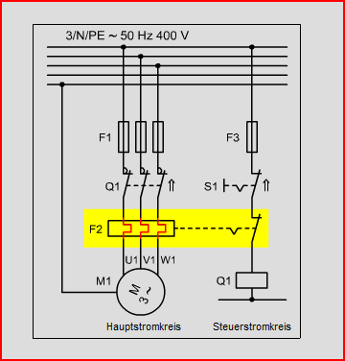Erklären Sie, warum bei der abgebildeten Stellschaltung für einen Motor die Wiedereinschaltsperre des Motorschutzrelais (Bimetallrelais) nicht auf „Automatik“ stehen darf?

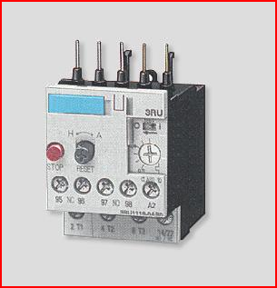

Kann gefährliche Auswirkungen haben, der Motor würde immer wider einschalten obwohl die Überlast noch aktiv ist.

1. 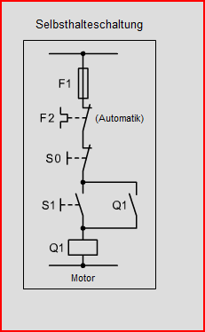Ergänzen Sie:

Die Stellung Automatik ist nur bei Selbsthalteschaltungen zulässig.

1. Ergänzen Sie:

Ein Motorvollschutz (auch **Motorschutz mit Kaltleitern** oder **Thermistorschutzeinrichtung** genannt) schützt elektrische Maschinen vor unzulässigen temperaturen .

1. Welche Aussagen zu Leitungsschutzschaltern sind richtig?

* Sie besitzen einen thermischen Auslöser und einen elektromagnetischen Schnellauslöser.

_

X

* Sie sind ausschliesslich für den Kurzschlussschutz von Kabeln und Leitungen geeignet.

X

* Sie müssen in der Regel mit Schmelzsicherungen vorgesichert werden (Backup-Schutz).
* Sie sind ausschliesslich für den Überlastungsschutz von Kabeln und Leitungen geeignet.

_

X

_

* Sie haben im Vergleich zu Schmelzsicherungen ein hohes Schaltvermögen.
* Sie lösen auch dann aus, wenn Sie in der EIN-Stellung festgehalten werden (Freiauslösung).

1. Welche Aussagen über Motorschutzschalter sind richtig?

* Sie besitzen immer einen thermisch verzögerten Auslöser und einen elektromagnetischen Schnellauslöser.

_

* Bei einer einpoligen Anwendung muss der Aussenleiter mehrmals durchgeschleift werden, damit bei Überlastung eine sichere Abschaltung gewährleistet wird.

X

* Motorschutzschalter sind bei unzureichendem Schaltvermögen vorzusichern.

X

* Sie besitzen mindestens einen elektromagnetischen Schnellauslöser und ein Schaltschloss mit Freiauslösung.

X

_

* Der Auslösestrom lässt sich in einem Bereich einstellen.
* Im Fehlerfall erfolgt eine direkte Abschaltung des Laststromkreises.

X

* Sie besitzen mindestens einen thermisch verzögerten Auslöser und ein Schaltschloss mit Freiauslösung.

X

* Im Fehlerfall erfolgt eine indirekte Abschaltung des Laststromkreises über ein Hauptschütz.